San Fernando College Anexo T.P.

Asignatura: Química

Prof. Elena Sepúlveda A

Unidad: Estequiometria: Guía aplicada

|  |  |  |  |
| --- | --- | --- | --- |
| **Asignatura:** Química | **Semana:** 05 al 09 de octubre | | **N° De La Guía: 1 DE OCTUBRE** |
| **Título de la Guía: Estequiometria** | | | |
| **Objetivo de Aprendizaje (OA):**  A través de este módulo aprenderás que las leyes ponderales rigen el  comportamiento de las reacciones químicas en función de la masa de las sustancias  que las componen. | | | **Habilidades:**  Comprender, Analizar, Establecer, Comparar, Aplicar, Inferir. |
| **Nombre Docente:** Elena Sepúlveda. | | **Correo:** [esepulveda@sanfernandocollege.cl](mailto:esepulveda@sanfernandocollege.cl) | |
| **Nombre Estudiante:** | | | **Curso: 1° Medio ___** |

ESTIMADOS Y ESTIMADAS, RECORDAR QUE DURANTE EL MES DE OCTUBRE SE TRABAJARA CON LA ASIGNATURA DE QUÍMICA, ADEMÁS QUE DEBEN REALIZAR LAS GUÍAS DE TRABAJO, YA QUE EL CONTENIDO VISTO EN ELLAS SE EVALUARA EN LA SEMANA DE EVALUACIÓN DE ESTE MES.

ES IMPORTANTE QUE ASISTAN A CLASES O SE JUSTIFIQUEN POR ALGÚN MEDIO, YA QUE EL ASISTIR A LAS CLASES VIRTUALES CORRESPONDE AL 30% DE SU NOTA FINAL.

|  |  |
| --- | --- |
| Curso | Código de ingreso a Classroom |
| 1° medio D | 32pidz4 |
| 1° medio E | 4l2yugq |
| 1° medio F | o3l77sm |

**INTRODUCCIÓN:**

**Leyes de las Reacciones Químicas**

Si se combina cierta cantidad de carbono con oxígeno dentro de un globo, sucede lo que muestra la figura siguiente:

Si observamos lo que sucede a nivel microscópico con los átomos que interactúan veríamos lo siguiente:



Actividad: ¿Qué sucedería a nivel macro y microscópico si se hicieran reaccionar 24 gramos de carbono y 40 de oxígeno?

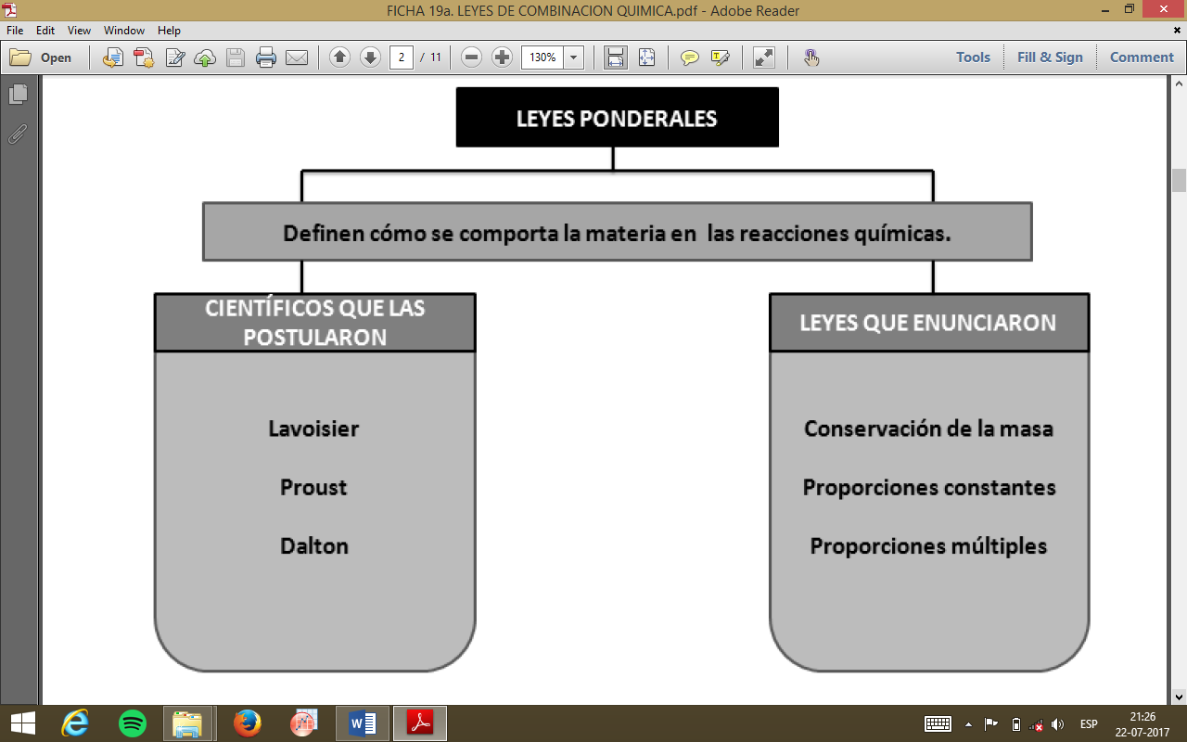**Red conceptual:** La red conceptual que se te presenta a continuación, es un resumen de aquellos conceptos e ideas que aprenderás en este módulo.

Muchas veces hemos prestado especial atención, cuando desayunamos, al mezclar el agua caliente con el café y el azúcar, hemos observado cómo cambian de aspecto cada uno de los elementos que hemos mezclado y la característica que toma este líquido, o la leche, que nos gusta tanto, su color y consistencia peculiar. Y es aún más llamativo cuando estamos presentes en la construcción de una casa, y miramos como los trabajadores mezclan el cemento, la arena y el agua, obteniendo un nuevo compuesto entre sólido y líquido, que después de unos días, al secarse, se convierte en concreto, muy sólido, pesado y resistente, que formará parte del sostén y protección de la casa.

Cuando estamos enfermos y visitamos al médico y él nos receta varios medicamentos, que debemos tomar al pie de la letra, no nos percatamos de que cada medicamento es una combinación de varias sustancias en cantidades exactas, para que vayan curando nuestras dolencias. Los profesionales que fabrican las tabletas, los jarabes, las cremas, el líquido de las inyecciones, con gran experiencia, realizan los cálculos de las cantidades exactas que cada medicamento debe contener de cada sustancia para combinarlas; para que nosotros podamos, luego de este largo proceso, adquirir las medicinas y restablecer nuestra salud.

Por ejemplos como los anteriores, es que resulta necesario que la química investigue y explique las propiedades de las reacciones químicas, y la forma en la que se combinan las distintas sustancias para dar origen a nuevos productos.

**RECUERDA QUE…**

“La Química es la ciencia que estudia la constitución, propiedades y transformaciones que sufre la materia. Es una ciencia experimental y, por tanto, está sometida a medidas y leyes cuantitativas”

Mucho esfuerzo a entender el fenómeno de las combinaciones químicas, planteándose las leyes ponderales como un conjunto de leyes que se descubrieron mediante la experimentación y que hacen referencia a las relaciones que, en una reacción química, cumplen los pesos de las sustancias reaccionantes y de los productos de la reacción. Son las siguientes:

* Ley de la conservación de la masa o de Lavoisier.
* Ley de las proporciones constantes o definidas de Proust.
* Ley de las proporciones múltiples debida a Dalton.

**¿Cómo llegó Lavoisier a enunciar su ley?**

Desde el principio de sus investigaciones, Antoine Laurent Lavoisier (1743-1794) reconoció la importancia de las mediciones precisas, y siendo muy sistemático, utilizó la cuantificación como instrumento para derribar viejas teorías que entorpecían el progreso de la Química, ya que aún en 1770 existían científicos que seguían aceptando la vieja concepción griega de la transmutación por la que, por ejemplo, el agua se transformaría en tierra, calentándola durante mucho tiempo.

Este científico pensaba que la idea de la transmutación no era cierta, e ideó un experimento para comprobar qué pasaba con las sustancias en realidad. Lo que hizo fue lo siguiente:

Durante 101 días, Lavoisier hirvió agua en un aparato que condensaba el vapor y lo devolvía al matraz, de manera que en el transcurso del experimento no se perdía sustancia alguna (pesó el agua y el recipiente, antes y después del experimento). Al cabo de un tiempo, el sedimento (la tierra) apareció, pero el agua no varió de peso durante la ebullición. Sin embargo, una vez extraído el sedimento, resultó que el matraz pesaba menos, justamente lo que pesaba el sedimento. Es decir, el sedimento no era agua convertida en tierra, sino vidrio atacado por el agua caliente y precipitado como sedimento. Con este estudio, concluyó que si en el curso de los experimentos se tenían en cuenta todas las sustancias que formaban parte de la reacción química y todos los productos formados, nunca habría un cambio de peso (o utilizando el término más preciso, un cambio de masa).

Es por ello que Lavoisier mantuvo la idea de que la masa no se crea ni se destruye, sino que solamente cambia de una sustancia a otra. Esta es la llamada Ley de la conservación de la masa, formulada en 1783, la cual sirvió de fundamento para la Química del siglo XIX. Las conclusiones obtenidas por Lavoisier fueron tan importantes, que los químicos aceptaron sin reserva el uso de la cuantificación en sus investigaciones.

**“En toda transformación química, la masa total de los reactivos que reaccionan es igual a la masa total de los productos de la reacción”.**

Así, según Lavoisier, en la reacción del cobre con el azufre para originar sulfuro cúprico, mediante:

Cu + S 🡪 CuS

Resulta que 4,00 g de Cu reaccionan con 2,02 g de S y producen 6,02 g de CuS. Si te das cuenta la masa del producto, no es más que la suma de las masas de los reactantes, confirmando que en una reacción química, la materia ni se crea ni se destruye, sólo se reorganiza.

Veamos si esta ley es aplicable…Si se pesa una vela, se enciende y deja consumir durante cierto tiempo en presencia del aire. Posteriormente se vuelve a pesar la vela, encontrándose un aparente cambio de peso.

¿Qué habrá pasado según la ley de Lavoisier?

Si se pesa un clavo de hierro, posteriormente se expone al aire húmedo durante un período largo de tiempo. Después de este período se pesa el clavo y se registra un aumento, aparente, de peso. ¿Ante este cambio químico podríamos decir que se creó la materia?

**LEY DE LAS PROPORCIONES CONSTANTES O DEFINIDAS**

La labor de Lavoisier proporcionó una sólida base teórica para el análisis cuantitativo y pronto surgieron los estudios que condujeron a lo que posteriormente se denominó Ley de las Proporciones Definidas, que a finales del siglo XVIII, dio origen a una gran controversia entre Berthollet y Proust, que duró casi ocho años.

Joseph Louis Proust (1754-1826) sostenía que la composición porcentual de un compuesto químico era siempre la misma, independientemente de su origen, por el contrario Claude Louis Berthollet (1748-1822) afirmaba que los elementos, dentro de ciertos límites, podían unirse en todas las proporciones, es decir pensaba que un compuesto formado por los elementos A y B podía contener una cantidad mayor de A si se preparaba utilizando un exceso de A.

Con el tiempo, se impuso el criterio de Proust apoyado en un experimento realizado en 1799, quien al realizar un análisis cuidadoso demostró que el carbonato de cobre contenía cobre, carbono y oxígeno en proporciones definidas en peso, sin importar como se hubiera preparado en el laboratorio ni cómo se hubiera aislado de las fuentes naturales. La proporción era siempre de 5.3 partes en peso de cobre por cuatro de oxígeno y una de carbono.

Si hubieses vivido en esos años… ¿A quién le hubieses encontrado la razón?, ¿Por qué?



**“Los elementos que constituyen o forman un compuesto siempre existen en ciertas proporciones constantes, independientemente de las condiciones bajo las que se hubiese formado el compuesto”.**

Así, por ejemplo, Proust definió que el agua pura contiene siempre un 11,2% de hidrógeno y un 88,8% de oxígeno. Según esto, para obtener en el laboratorio 100 gramos de agua pura hay que hacer reaccionar las cantidades mencionadas. Como la relación entre oxígeno e hidrógeno es constante en el caso del agua pura, se puede deducir que:

El resultado de la división, siempre debe dar 8, o un número aproximado, si no es así, la combinación no cumple la ley de Proust.



Veamos si con este ejemplo te queda más claro…para obtener sulfato de hierro, debemos combinar el hierro y el azufre en la siguiente proporción: 7 partes de hierro, por 4 partes de azufre. Así obtenemos 11 partes de sulfato de hierro.

De acuerdo con la ley tenemos:

**7g de hierro + 4g de azufre = 11g de sulfato de hierro**

Combinando 9gr. de hierro con 4 gr. de azufre, aun así conseguimos 11 gr. de sulfato de hierro, pero sobran 2 gr. de hierro.

De la misma forma, al combinar 7 gr. de hierro con 5 gr. de azufre, vamos a obtener también 11 gr. de sulfato de hierro, pero ¿qué nos sobra?.........................................................................................................

Podemos preguntarnos entonces, ¿por qué la proporción de las substancias reactivas para la formación del sulfato de hierro es de 7 partes de hierro para 4 partes de azufre?

Esta relación puede ser también obtenida por la masa atómica de los elementos. Como la masa atómica del hierro es 56 y la del azufre 32. Tenemos la proporción 56:32

Para simplificar, dividimos cada uno de estos números por el máximo divisor común y llegamos al siguiente resultado: 7:4

Así podemos concluir que en la formación de este compuesto, los elementos con mayor masa atómica participan en mayor proporción.

**LEY DE LAS PROPORCIONES MÚLTIPLES DEBIDA A DALTÓN**

Las investigaciones posteriores que se realizaron para determinar en qué proporciones se unen los elementos químicos proporcionaron aparentes contradicciones con la ley de Proust, pues en ocasiones los elementos químicos se combinan en más de una proporción. Así, por ejemplo, 1 g de nitrógeno se puede combinar con tres proporciones distintas de oxígeno para proporcionar tres óxidos de nitrógeno diferentes, de la siguiente manera:

|  |  |  |
| --- | --- | --- |
| Compuesto. | Masa de N (g) | Masa de O (g) |
| Dióxido de nitrógeno. (NO2) | 1 | 2,28 |
| Monóxido de nitrógeno. (NO) | 1 | 1,14 |
| Óxido de nitrógeno. (N2O) | 1 | 0,57 |

Según la tabla; ¿Qué compuesto requiere de más nitrógeno?..........................................................................

¿Qué compuesto requiere de más oxígeno?......................................................................................................

A través de sus estudios sobre los gases, John Dalton en 1803 generalizó este hecho formando muchos compuestos, observando que cuando dos elementos se combinan entre sí formarán compuestos diferentes, siempre que las diferentes masas de uno de ellos se combinen con una masa fija de otro.

Veamos este ejemplo:

El azufre y el oxígeno pueden formar tres compuestos distintos (SO, SO2, SO3) y para formar cada uno de ellos lo hará en unas proporciones fijas (tal y como establece la ley de Proust):





La proporción de O entre el segundo y el primer compuesto es: (número entero)



La proporción de O entre el tercero y el primero es: (número entero)



La proporción entre el segundo y el tercero es: (número fracción)

Como viste, dos elementos pueden combinarse entre sí en más de una proporción para dar compuestos distintos. En este caso, determinada cantidad fija de uno de ellos se combina con cantidades variables del otro elemento, de modo que las cantidades variables del segundo elemento guardan entre sí una relación de números sencillos y enteros.

**“Cuando dos elementos se combinan para formar más de dos compuestos, los diferentes pesos de uno que se combina con un peso determinado del otro guardan una relación de números enteros sencillos”.**

**Organizador Gráfico**

En el siguiente esquema encontrarás una síntesis de los contenidos y conceptos vistos en este módulo. Estúdialo, y compáralo con el esquema mental que tú te has hecho.

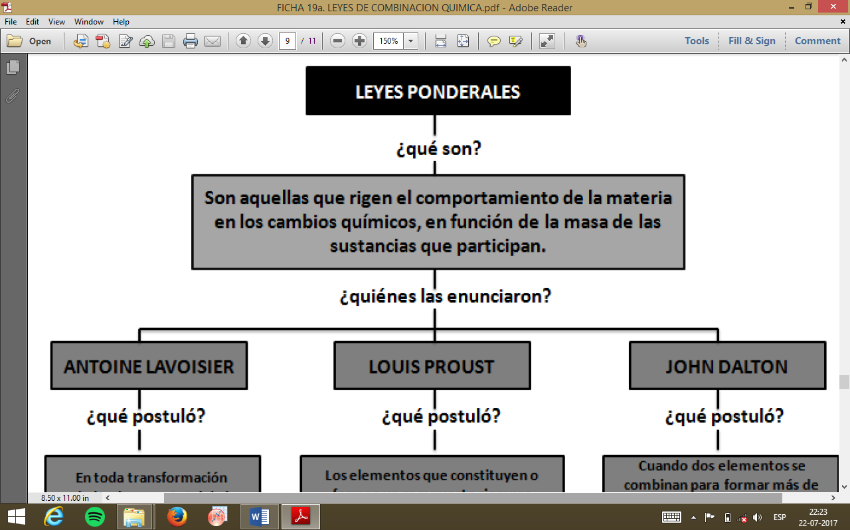

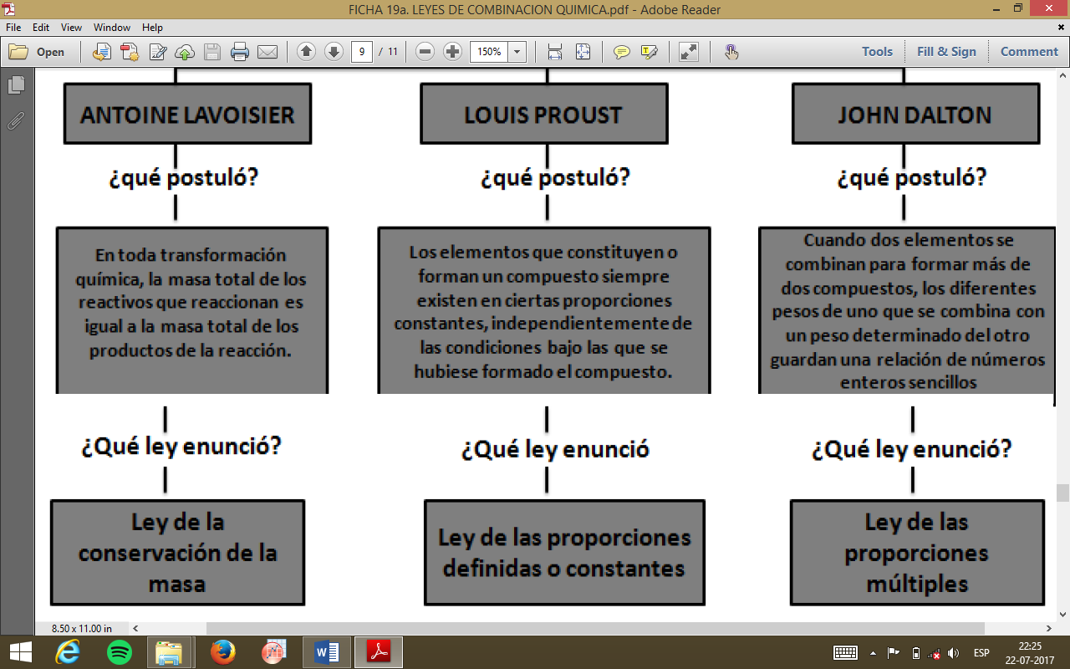

**Apliquemos lo Aprendido**

Para reforzar los contenidos aprendidos, realiza las siguientes actividades:

1. ¿A qué ley corresponden las siguientes ideas?

a) En las reacciones químicas , la masa (cantidad de materia) es algo permanente e indestructible, algo que se conserva pese a todos los cambios…………………………………………………………………………………………

b) Cuando se combinan dos o más elementos para dar un determinado compuesto siempre lo hacen en una relación de masas constantes”……………………………………………………………………………………………………..

c) Cuando un determinado compuesto se separa en sus elementos, las masas de éstos se encuentran en una relación constante que es independiente de cómo se haya preparado el compuesto, de si se ha obtenido en el laboratorio o de su procedencia…………………………………………………………………………………..

d) Con un exceso de oxígeno, el carbono se quema para formar un gas denso, no tóxico e incombustible CO2 (bióxido de carbono); sin embargo, si durante la combustión no existe suficiente oxígeno, se forma un gas venenoso y combustible CO (monóxido de carbono)……………………………………………………

2. Lee cada problema con atención, y luego de reflexionar responde las preguntas correspondientes.

a) Se produce la reacción entre una disolución que contiene 50 g de AgNO3 en 500 cm3 de agua con otra que contiene 10 g de NaCl en 300 cm3, mezclando los contenidos de los recipientes en otro mayor. Se produce un precipitado de color blanco. ¿Cuánto pesará el contenido del recipiente final?

b) Al analizar dos muestras que contenían estaño y oxígeno, se encontraron las siguientes composiciones:

A. Muestra A: 39,563 g de Sn y 5,333 g de O

B. Muestra B: 29,673 g de Sn y 4,000 g de O

Indica si se trata del mismo compuesto o de compuestos distintos

c) El estaño puede formar con el oxígeno dos tipos de óxidos: en el óxido A la proporción en masa entre el Sn y el O es de 7,42/1 , y en el óxido B es de 3,71/1.

A. ¿Se cumple la ley de las proporciones múltiples?

B. Si el óxido A se compone de un átomo de estaño y otro de oxígeno. Indica la composición de B.

d) El boro se encuentra en la naturaleza como una mezcla de boro-10 y boro-11. Su masa relativa promedio puede variar entre 10.82 y 10.84, dependiendo del lugar de origen de la muestra del boro. ¿Cumple el boro la ley de las proporciones definidas?, ¿Porqué?

e) Supongamos que reaccionan dos elementos X e Y de forma que las relaciones de las masas son:

Experimento X (g) Y (g)

1º Reacción 2,50 1,20

2º Reacción 2,50 0,60

3ª Reacción 5 2 40

4º Reacción 2,50 0,40

A la vista de estos datos, indica razonadamente si las siguientes afirmaciones son verdaderas:

A. Los datos de las reacciones 1 y 3 justifican la Ley de Proust.

B. Los datos de las reacciones 1, 2 y 4 justifican la Ley de las proporciones múltiples.

C. Los compuestos formados en las reacciones 1 y 2 son iguales.

D. Los compuestos formados en las reacciones 1 y 3 son iguales.